2026年财政资金临床教学设备购置项目-第6包中标结果公告
一、项目编号：0701-264106090325
二、项目名称：2026年财政资金临床教学设备购置项目
三、中标信息
第6包：血流智能检测分析教学系统等
供应商名称：北京盈成志远科技有限公司
供应商地址：北京市海淀区复兴路51号1幢9层9210
中标金额：¥ 699,000.00
四、主要标的信息
包号 | 品目号 | 标的名称 | 数量  （台/套） | 品牌 | 规格和型号 | 单价  （人民币元）
6 | 6-1 | 血流智能检测分析教学系统 | 1 | 晟智 | CCM-II | 442000
6 | 6-2 | 皮肤多维参数教学分析系统 | 1 | 博视 | CBS-2022 | 257000
- 评审专家名单：马海梅、高路、邱艳、张振龙、马晓鹏
六、代理服务收费标准及金额：参照原国家发改委颁布的《招标代理服务收费管理暂行办法》（计价格[2002]1980号）
金额：1.0485万元
七、公告期限
自本公告发布之日起1个工作日。
八、其他补充事宜
用途：自用
合同执行期、服务要求：
第6包：合同签订后 30 日内完成送货安装，设备调试验收合格后整机提供 60 个月（5 年）免费质保，质保期内全免费维保（工时、配件、软件升级无额外收费），质保期满后终身优惠维护。
招标公告发布日期：2026年7月15日
定标日期：2026年8月10日
第6包：中标供应商评审总得分：88.44分
九、凡对本次公告内容提出询问，请按以下方式联系。

1.采购人信息
名 称：首都医科大学附属北京佑安医院
地 址：北京市丰台区右安门外西头条8号
联系方式：010-83997047

2.采购代理机构信息
名 称：中技国际招标有限公司
地 址：北京市丰台区西营街1号院通用时代中心C座9层
联系方式：010－81168618

3.项目联系方式
项目联系人：侯雅雯、孙薇
电 话：010－81168618
十、附件
1、采购文件
2、中标公告
3、中小企业声明
4、本国产品声明函
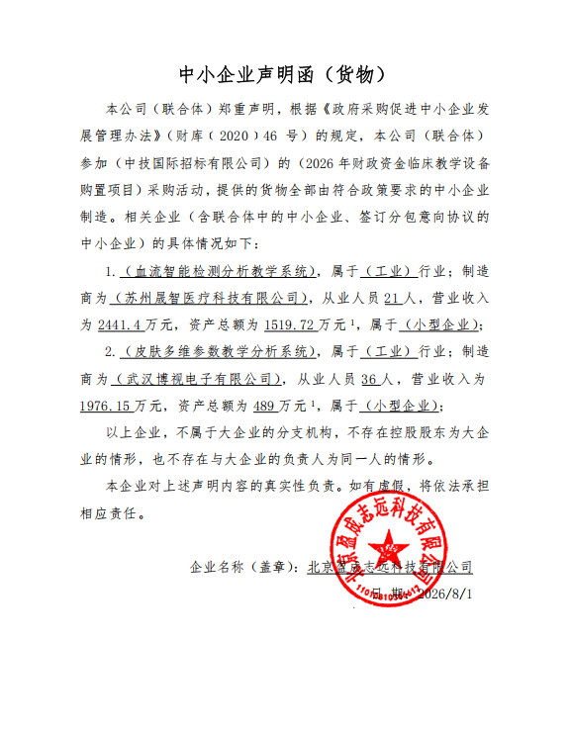

本国产品声明函
